Serveur VPS chez OVH
Procédure d’installation

1. Introduction

Ce document décrit la procédure d’installation d’un serveur VPS (Virtual Private Server) chez OVH pour une utilisation de développement et de test de l’application MAthCloud.

2. Serveur VPS OVH

Nom du serveur : vps-7e021f2c.vps.ovh.net
Adresse IPV4 : 92.222.229.132
Système d’exploitation : Ubuntu-24.04
Sous Linux, on se connecte au serveur en ssh.
# ssh ubuntu@92.222.229.132
Le mot de passe est : LgPsDvDt;/2026
Il est possible de redémarrer le serveur depuis l’espace « manager » du site OVH.
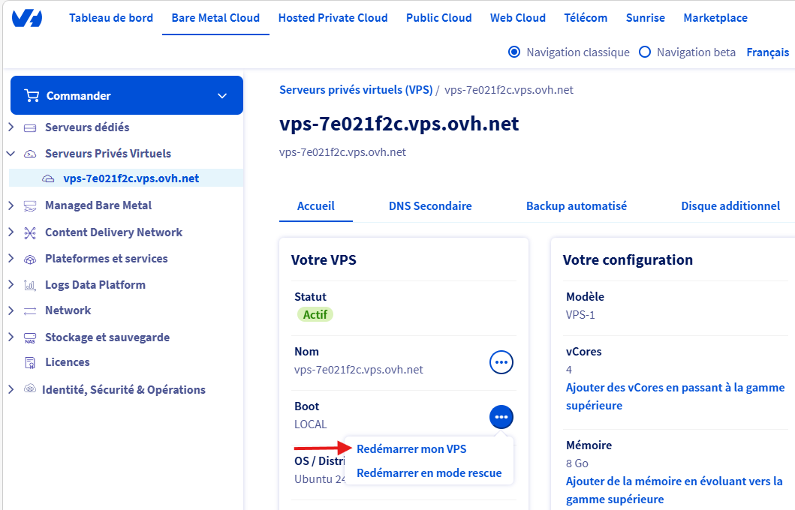
En cas de problème avec la configuration du serveur qui empêcherait de pouvoir s’y connecter, on peut le redémarrer en mode « Rescue » afin d’apporter les corrections au système.
Il est aussi possible de remettre le serveur à son état d’origine en réinstallant le VPS.
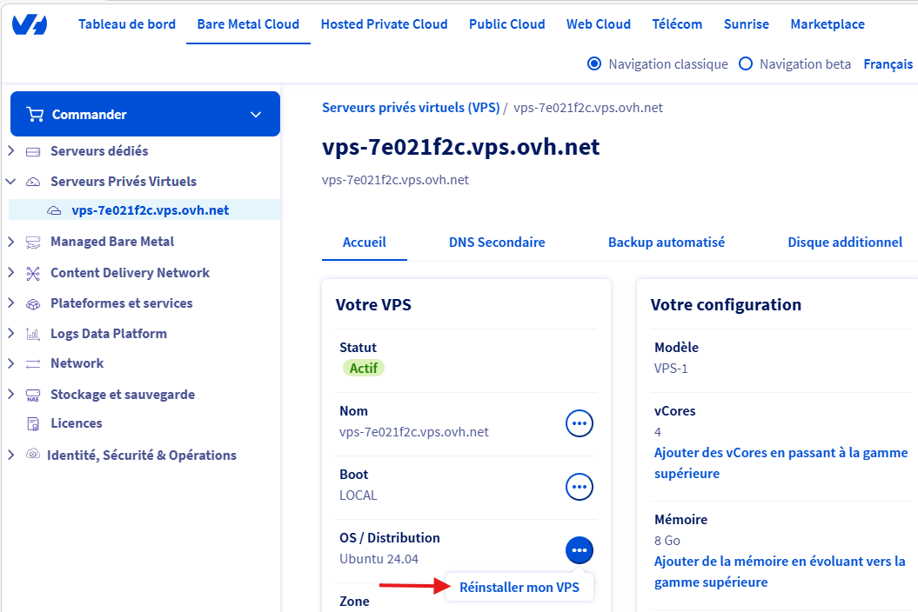

3. Nom de domaine

Le nom de domaine monrisquearteriel.com est enregistré chez Online.net (Scaleway.net).
Pour le faire pointer sur le serveur VPS OVH, il faut configurer la zone DNS chez Online.net.
Aller dans Domaines et sélectionner le domaine ci-dessus, puis ouvrir la section Zone DNS.
Faire pointer le domaine principal monrisquearteriel.com vers le serveur VPS OVH:
Type : A
Subdomaine/Name : @
Valeur : 92.222.229.132
TTL : par défaut
Et pour faire pointer le sous-domaine www.monrisquearteriel.com, ajouter :
Type : CNAME
Subdomaine/Name : www
Valeur : monrisquearteriel.com
On fait de même pour les sous-domaines api.monrisquearteriel.com et cro.monrisquearteriel.com.
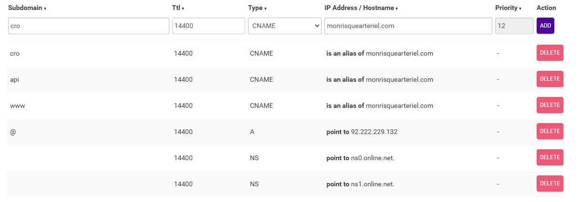

4. Configuration du serveur

Cette section présente toutes les étapes d’une installation manuelle du serveur.
Ces étapes ont été automatisées dans des scripts embarqués dans les paquets d’installation debian.
Cette section n’est donc présente qu’à titre d’information. L’installation d’un nouveau serveur ne nécessite de suivre que la section 9.

4.1. Mise à jour et nouveaux paquets debian
A la première connexion ou lorsque le VPS a été réinstaller, on commence par mettre à jour le système et installer les paquets nécessaires pour MAthCloud.
# sudo apt-get update
# sudo apt-get dist-upgrade
Puis on installe les paquets nécessaires pour MAthCloud.
# sudo apt-get install curl dcmtk libdcmtk-dev ffmpeg
# sudo apt-get install mariadb-server php-gd phpmyadmin
# sudo apt-get install qtbase5-dev qtchooser qt5-qmake
# sudo apt-get install qtbase5-dev-tools unzip wget zip
# sudo apt-get install libapache2-mod-php

L’installation de phpmyadmin nécessite de répondre à plusieurs questions. Dans l’ordre, il faut :
- Sélectionner apache2 et cliquer sur Ok
- Cliquer sur Yes
- Laisser la ligne vide et cliquer sur Ok

4.2. Protection contre les intrusions
Pour se prémunir des intrusions malveillantes (attaque par force brute ou par déni de service), OVH préconise d’installer le service fail2ban.
# sudo apt-get install fail2ban
# sudo cp /etc/fail2ban/jail.conf /etc/fail2ban/jail.local
On édite le fichier /etc/fail2ban/jail.local. Rechercher la section [sshd] dans la partie JAIL et la compléter comme ci-dessous.
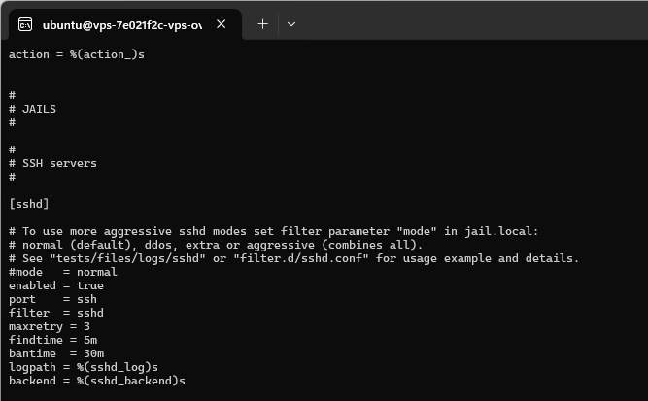

Cette configuration permet de bannir pendant 30 minutes les adresses IP qui échouent à se connecter 3 fois en 5 minutes.
Une fois configuré, on redémarre le service.
# sudo systemctl restart fail2ban

4.3. DICOM
On vérifie si les ports nécessaires au serveur DICOM sont ouverts.
# cat /etc/services |grep dicom

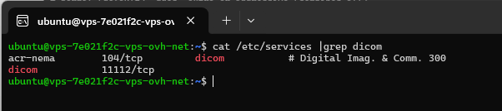

Si les deux lignes ci-dessus sont affichées, alors la configuration est correcte, sinon il faut rajouter ces deux lignes dans le fichier /etc/services.

4.4. Apache
On active les modules SSL, rewrite et les headers.
# sudo a2enmod ssl rewrite headers proxy proxy_http
Pour MAthCloud, il faut modifier la tailler maximale des fichiers autorisés en chargement pour PHP.
On modifie le fichier /etc/php/version_php/apache2/php.ini en changeant la valeur de la variable upload_max_filesize pour la passer de 2M à 30M.
On copie la configuration du site ipsocloud.conf dans le répertoire /etc/apache2/sites-available/.

ipsocloud.conf
# Redirige HTTP vers HTTPS (port 80)
<VirtualHost *:80>
ServerName monrisquearteriel.com
ServerAlias www.monrisquearteriel.com api.monrisquearteriel.com cro.monrisquearteriel.com

RewriteEngine On
RewriteRule ^(.*) https://%{HTTP_HOST}$1 [R=301,L]
</VirtualHost>

# Redirige monrisquearteriel.com vers www.monrisquearteriel.com
<VirtualHost _default_:443>
ServerName monrisquearteriel.com

SSLEngine on
SSLCertificateFile /etc/letsencrypt/live/monrisquearteriel.com/fullchain.pem
SSLCertificateKeyFile /etc/letsencrypt/live/monrisquearteriel.com/privkey.pem

Redirect permanent / https://www.monrisquearteriel.com/
</VirtualHost>

# Site principal
<VirtualHost _default_:443>
ServerAdmin webmaster@localhost
ServerName www.monrisquearteriel.com

SSLEngine on
SSLCertificateFile /etc/letsencrypt/live/monrisquearteriel.com/fullchain.pem
SSLCertificateKeyFile /etc/letsencrypt/live/monrisquearteriel.com/privkey.pem

# Paramètres de sécurité supplémentaires
SSLProtocol all -SSLv3 -TLSv1 -TLSv1.1
SSLCipherSuite HIGH:!aNULL:!MD5
SSLHonorCipherOrder on

DocumentRoot /var/www/www

<FilesMatch "\.(cgi|shtml|phtml|php)$">
SSLOptions +StdEnvVars
</FilesMatch>

<Directory /usr/lib/cgi-bin>
SSLOptions +StdEnvVars
</Directory>

<Directory /var/www/www>
Options Indexes FollowSymLinks
AllowOverride All
Require all granted
</Directory>

# Headers sécurité
Header always set Strict-Transport-Security "max-age=63072000; includeSubDomains; preload"
Header always set X-Content-Type-Options "nosniff"
Header always set X-Frame-Options "SAMEORIGIN"
Header always set Referrer-Policy "strict-origin-when-cross-origin"
Header always set Permissions-Policy "geolocation=(), microphone=(), camera=()"

ErrorLog ${APACHE_LOG_DIR}/error.log
CustomLog ${APACHE_LOG_DIR}/access.log combined
</VirtualHost>

# API avec CORS controle
<VirtualHost _default_:443>
ServerAdmin webmaster@localhost
ServerName api.monrisquearteriel.com

SSLEngine on
SSLCertificateFile /etc/letsencrypt/live/monrisquearteriel.com/fullchain.pem
SSLCertificateKeyFile /etc/letsencrypt/live/monrisquearteriel.com/privkey.pem

# Paramètres de sécurité supplémentaires
SSLProtocol all -SSLv3 -TLSv1 -TLSv1.1
SSLCipherSuite HIGH:!aNULL:!MD5
SSLHonorCipherOrder on

DocumentRoot /var/www/api

<FilesMatch "\.(cgi|shtml|phtml|php)$">
SSLOptions +StdEnvVars
</FilesMatch>

<Directory /usr/lib/cgi-bin>
SSLOptions +StdEnvVars
</Directory>

<Directory /var/www/api>
Options Indexes FollowSymLinks
AllowOverride All
SSLOptions +StdEnvVars
Require all granted
Header set Access-Control-Allow-Origin "*"
</Directory>

# Sécurité
Header always set Strict-Transport-Security "max-age=63072000; includeSubDomains; preload"
Header always set X-Content-Type-Options "nosniff"

# CORS autorisé uniquement pour www
#Header always set Access-Control-Allow-Origin "https://www.monrisquearteriel.com"
#Header always set Access-Control-Allow-Methods "GET, POST, PUT, DELETE, OPTIONS"
#Header always set Access-Control-Allow-Headers "Content-Type, Authorization"
#Header always set Access-Control-Allow-Credentials "true"

#RewriteEngine On
#RewriteCond %{REQUEST_METHOD} OPTIONS
#RewriteRule ^(.*)$ $1 [R=200,L]

ErrorLog ${APACHE_LOG_DIR}/error.log
CustomLog ${APACHE_LOG_DIR}/access.log combined
</VirtualHost>

# Site cro
<VirtualHost _default_:443>
ServerAdmin webmaster@localhost
ServerName cro.monrisquearteriel.com

SSLEngine on
SSLCertificateFile /etc/letsencrypt/live/monrisquearteriel.com/fullchain.pem
SSLCertificateKeyFile /etc/letsencrypt/live/monrisquearteriel.com/privkey.pem

# Paramètres de sécurité supplémentaires
SSLProtocol all -SSLv3 -TLSv1 -TLSv1.1
SSLCipherSuite HIGH:!aNULL:!MD5
SSLHonorCipherOrder on

DocumentRoot /var/www/cro

<FilesMatch "\.(cgi|shtml|phtml|php)$">
SSLOptions +StdEnvVars
</FilesMatch>

<Directory /usr/lib/cgi-bin>
SSLOptions +StdEnvVars
</Directory>

<Directory /var/www/cro>
Options Indexes FollowSymLinks
AllowOverride All
SSLOptions +StdEnvVars
Require all granted
</Directory>

Header always set Strict-Transport-Security "max-age=63072000; includeSubDomains; preload"
Header always set X-Content-Type-Options "nosniff"

ErrorLog ${APACHE_LOG_DIR}/error.log
CustomLog ${APACHE_LOG_DIR}/access.log combined
</VirtualHost>

On autorise le site
# sudo a2ensite ipsocloud.conf

On redémarre le serveur Apache
# sudo systemctl restart apache2

4.5. Certificats
OVH préconise d’utiliser des certificats Let’s Encrypt, qui sont ceux également utilisés par AZNetwork.
On installe certbot
# sudo apt-get install certbot

Comme nous utilisons un serveur Apache, il faut installer le plugin certbot associé.
# sudo apt-get install python3-certbot-apache -y

Si Apache et le site web sont déjà installés sur le serveur, on génère le certificat pour le nom de domaine du site web. Certbot configurera automatiquement le certificat SSL pour le site.
# sudo certbot --apache -d nom_de_domaine

Si le serveur web n’est pas installé, il faudra faire la configuration manuellement. On commence par demander un certificat.
# sudo certbot certonly --standalone -d nom_de_domaine

Avec Let’s Encrypt, il est possible de générer un seul certificat SAN (Subject Alternative Names) multi-domaine pour le domaine et les 3 sous-domaines utilisés par MAthCloud. Nous utilisons cette solution.
# sudo certbot certonly --standalone -d nom_de_domaine -d api.nom_de_domaine -d www.nom_de_domaine -d cro.nom_de_domaine

Réponses aux questions de certbot :
- Y
- N

Les certificats générés se trouvent dans le répertoire /etc/letsencrypt/live/nom_de_domaine/. Il contient le certificat complet, fullchain.pem, et la clé privée, privkey.pem.

Il faut ensuite modifier la configuration du site web (ipsocloud.conf) dans le répertoire /etc/apache2/sites-available/ pour ajouter les paramètres SSL comme ci-dessous.

...
</Directory>
# Active SSL
SSLEngine on
SSLCertificateFile /etc/letsencrypt/live/nom_de_domaine/fullchain.pem
SSLCertificateKeyFile /etc/letsencrypt/live/nom_de_domaine/privkey.pem
# Paramètres de sécurité supplémentaires
SSLProtocol all -SSLv3 -TLSv1 -TLSv1.1
SSLCipherSuite HIGH:!aNULL:!MD5
SSLHonorCipherOrder on
</VirtualHost>
…

On teste la configuration puis on redémarre Apache.
# sudo apachectl configtest
# sudo systemctl restart apache2
On vérifie que le site web est accessible en https.
La commande certbot créé normalement un cron pour le renouvellement automatique des certificats. On peut le vérifier.
# cat /etc/cron.d/certbot
Il doit contenir une ligne comme celle-ci.
On teste le renouvellement avec la commande ci-dessous.
# sudo certbot renew –dry-run

4.6. Base de données

On installe la base de données MySQL et on créé un utilisateur « newuser » avec le mot de passe « password ».

# sudo mysql_secure_installation

Aux questions posées, répondre :
- Switch to unix_socket authentication [Y/n] n
- Change the root password? [Y/n] n
- Remove anonymous users? [Y/n] Y
- Disallow root login remotely? [Y/n] Y
- Remove test database and access to it? [Y/n] Y
- Reload privilege tables now? [Y/n] Y
On créé ensuite un tilisateur :
# sudo mysql -u root
>> CREATE USER IF NOT EXISTS 'newuser'@'localhost';
>> SET PASSWORD FOR 'newuser'@'localhost' = PASSWORD( 'password' );
>> GRANT ALL PRIVILEGES ON *.* TO 'newuser'@'localhost';
>> FLUSH PRIVILEGES;
>> exit

On initialise les bases de données de MAthCloud à partir des fichiers *.sql que l’on a copié dans le répertoire /tmp/.

# sudo mysql -u root
>> SOURCE /tmp/iimt_mathcloud.sql
>> SOURCE /tmp/iimt_mathcloud_audit.sql
>> SOURCE /tmp/iimt_mathcloud_shadow.sql
>> exit

Puis on redémarre la base de données
# sudo systemctl restart mysql

4.7. Répertoire storage/
Copier le fichier storage.zip sur le serveur, dans le répertoire /var/www/ et le dézipper.

Changer les droits d’accès dans /var/www/
# sudo chmod 777 storage/
# sudo chmod 777 storage/media/
# sudo chmod 777 storage/report/

Changer le propriétaire du répertoire tmp/ dans /var/www/storage/
# sudo chown www-data:www-data tmp/

4.8. Application web
On installe l’application web à partir du paquet debian Math-Cloud-app.deb.
Aller dans /var/www/api/et créer le lien symbolique :
# ln -s ../storage storage

Changer les droits d’accès dans /var/www/api/
# chmod 777 bin/
# chmod 777 bin/*

4.9. Mots de passe
imt-master fabrice.poupon@free.fr TlCmAr1908
cro pjtw2@free.fr Mathcloud21
physician fabrice.poupon@free.fr TlCmAr2026 ;/

5. Réinitialisation du serveur

5.1. Réinstallation du serveur
Il faut se connecter sur l’espace d’administration OVH et choisir l’option « Réinstaller mon VPS » (voir section 2).
A la fin de la réinstallation on reçoit un e-mail avec un mot de passe temporaire pour se connecter en ssh :
# ssh ubuntu@92.222.229.132
Une fois connecter, changer le mot de passe.

5.2. Mode Rescue
En cas de problème, redémarrer le serveur en mode « Rescue » (voir section 2).
Pour se connecter au serveur, utiliser le mot de passe envoyer par e-mail.
# ssh root@92.222.229.132
(saisir le mot de passe)

Vérifier les disques attachés :

# lsblk

Le disque sda correspond au disque en mode rescue et le disque sdb au disque du VPS.

Monter le disque VPS :

# mount /dev/sdb1 /mnt
# cd /mnt

Ouvrir la partition en écriture :

# chroot /mnt

Changer le mot de passe du compte « ubuntu »

# passwd ubuntu

Redémarrer ensuite le serveur en mode normal (voir section 2).

6. Pour le développement

Pour le développement, on utilise node.js et npm (version utilisée pour Math-Cloud par David : node.js v10.19.0 et npm 6.13.4).
Pour gérer facilement les mises à jour, il est recommandé d’utiliser nvm.

Pour installer nvm :

# curl -o- https://raw.githubusercontent.com/nvm-sh/nvm/master/install.sh | bash
# source ~/.bashrc

7. Installation

Pour installer un nouveau serveur on utilise les fichiers debian Math-Cloud-server.deb (configuration du serveur et certificats SSL) et Math-Cloud-app.deb (application web).
Si ces fichiers n’existent pas on les construit comme suit :

# cd Math-Cloud-3.0.0/
# ./build-Math-Cloud.sh

Ce script va générer les deux paquets debian.
A la fin du processus, les deux fichier d’installation se trouvent dans le répertoire MAth-Cloud-3.0.0/debian/ (Math-Cloud-server.deb pour la configuration du serveur et Math-Cloud-app.deb pour l’installation du site web).

Copier ces fichiers sur le serveur nouvellement installé (le serveur doit être vierge de toute installation ; si ce n’est pas le cas il faut le réinitialiser). Par exemple, pour monrisquearteriel.com sur OVH :

# cd debian/
# scp *.deb ubuntu@92.222.229.132:/home/ubuntu

Se connecter sur le serveur :

# ssh ubuntu@92.222.229.132

Installer les paquets. Commencer par la configuration du serveur :

# sudo apt-get install Math-Cloud-server.deb

Celui-ci demandera le nom de domaine à utiliser (par défaut, il vaut ipsocloud.com).
Puis on installe l’application web :

# sudo apt-get install Math-Cloud-app.deb

Quitter le serveur. L’application web est installée et fonctionnelle.

